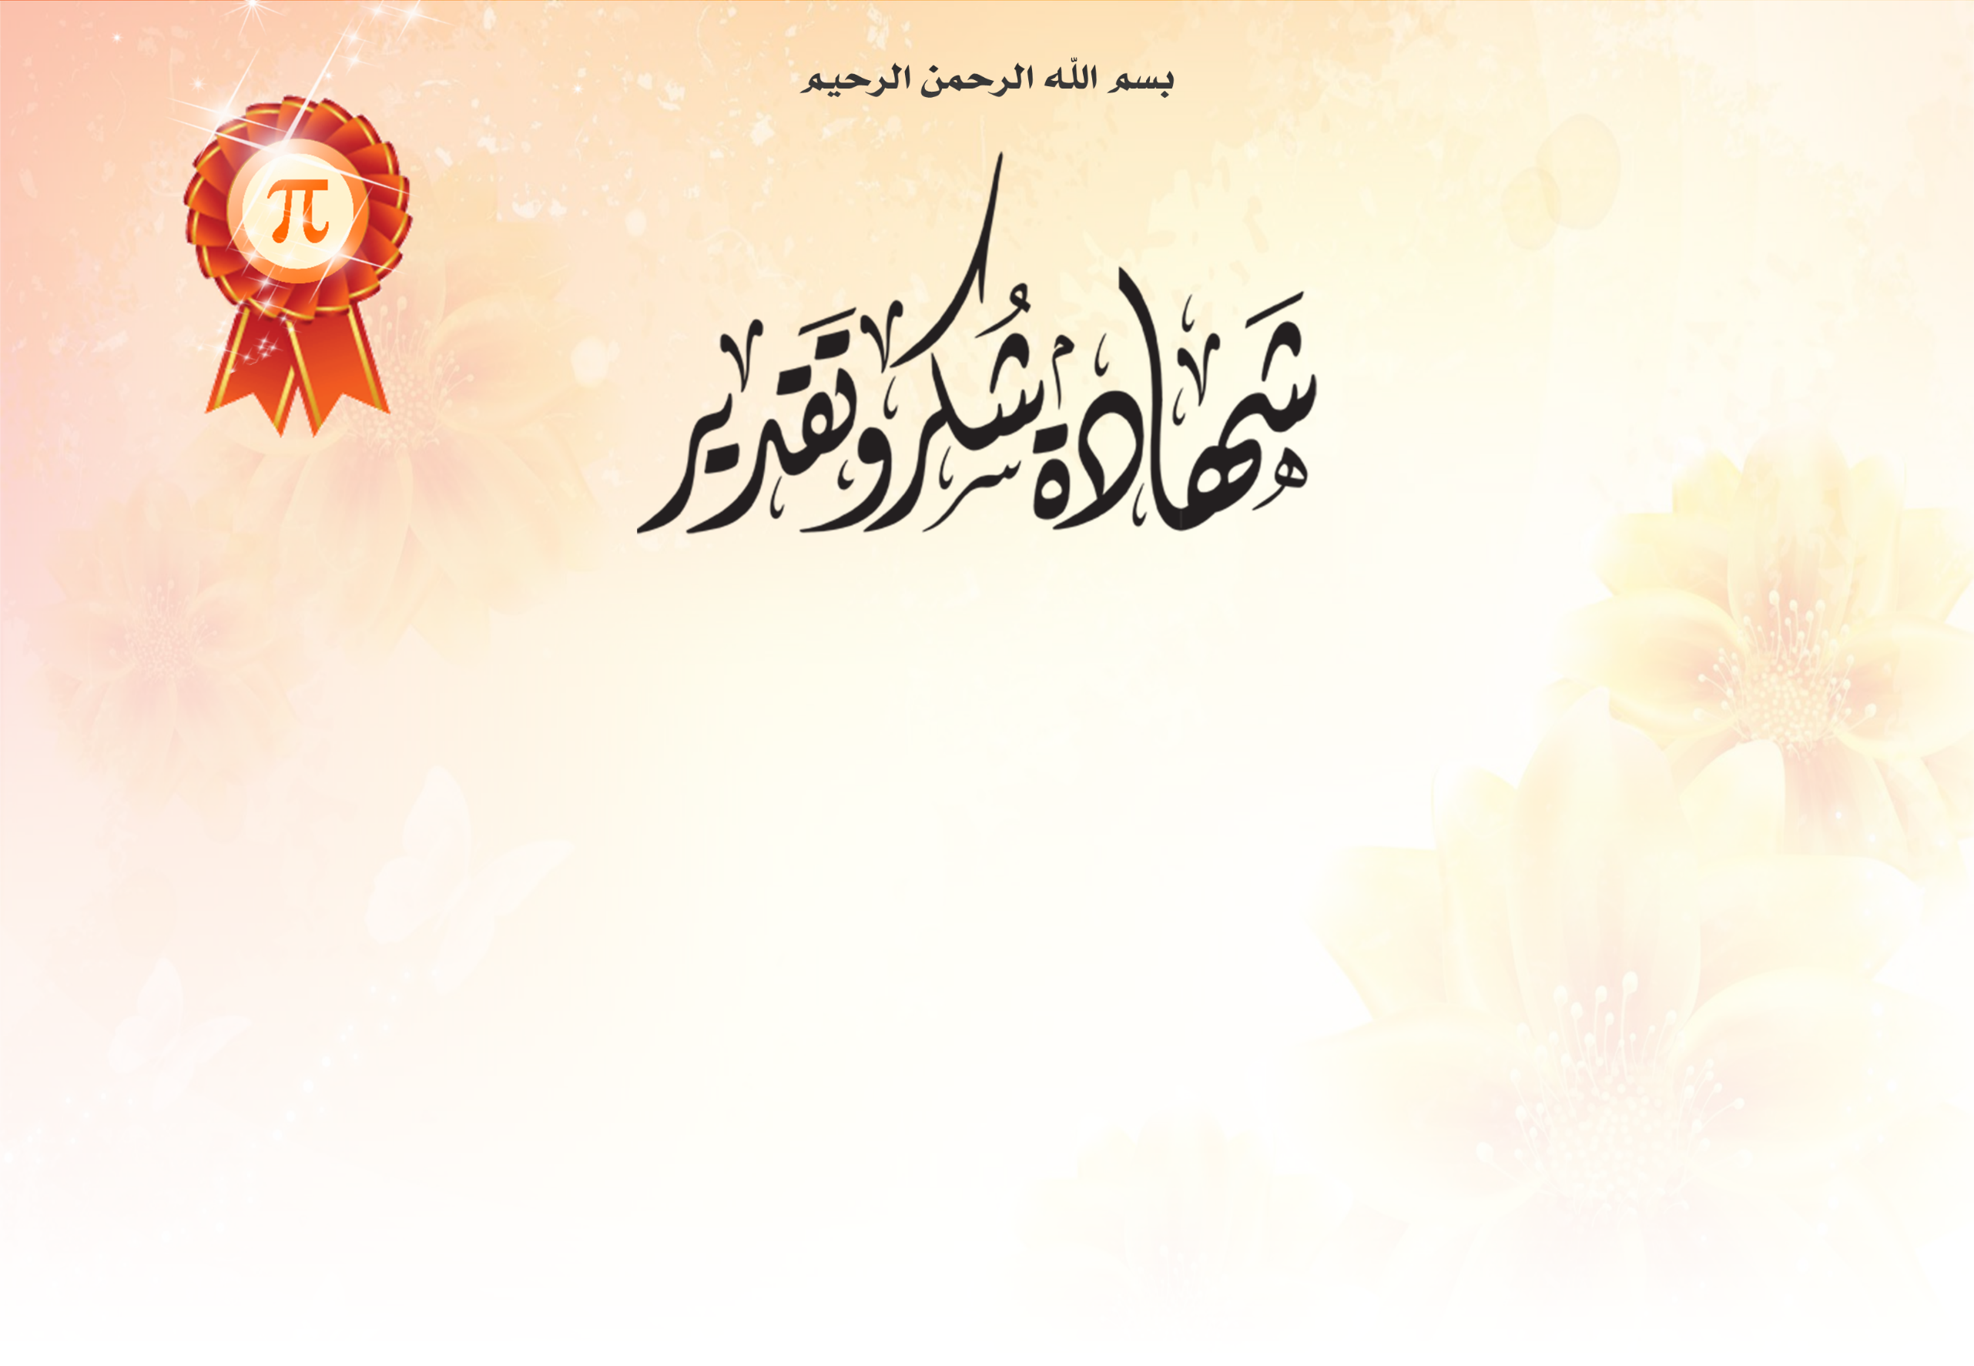

السنة الدراسية: 2017/2018
الجمهورية الجزائرية الديمقراطية الشعبية
وزارة التربية الوطنية
مديرية التربية لولاية باتنة
متوسطة حي المجاهدين –بريكة
يسر الأستاذ: حميدي حمزة أن يمنح التلميذ: هذه الشهادة
عرفانا وتقديرا لامتيازه في مادة الرياضيات.
مع أطيب التمنيات بدوام التفوق.
المديرة:
حرر ببريكة في: يوم الأربعاء 03 جانفي 2018 م
الأستاذ: حميدي حمزة

